Городской методический кабинет
Заседание секции ГМО «Физическое развитие»

Тема: Семинар-практикум «Организация активного отдыха детей и родителей в соответствии ФГОС ДО»

Сообщение «Спортивные мероприятия, как средство патриотического воспитания дошкольников»

Выполнила:
Петрова Татьяна Алексеевна,
Воспитатель
МБДОУ детский сад
№ 15 «Снегирёк»

г. Саяногорск, 2022г.

Спортивные мероприятия, как средство патриотического воспитания дошкольников.
Воспитание патриота на сегодняшний день самая актуальная проблема, которая должна решаться на первых ступенях образования. Любовь к патриотизму формируется у детей не сразу, а постепенно.
Исходя из этого, данная работа включает целый комплекс задач:
- воспитание у ребенка любви и привязанности к своей семье, дому, детскому саду, улице, городу;
- формирование бережного отношения к природе и всему живому;
- воспитание уважения к труду;
- развитие интереса к русским традициям и промыслам;
- формирование элементарных знаний о правах человека;
- расширение представлений о городах России;
- знакомство детей с символами государства (герб, флаг, гимн);
- развитие чувства ответственности и гордости за достижения страны;
- формирование толерантности, чувства уважения к другим народам, их традициям.
Данные задачи решаются во всех видах детской деятельности, так как воспитывают в ребенке не только патриотические чувства, но и формируют его взаимоотношения со взрослыми и сверстниками. Систематические занятия по физической культуре способствуют развитию физических качеств, владение двигательных навыков, а также патриотическому воспитанию. Развитие патриота в детском саду происходит при использовании разных методов, форм и приемов: в непосредственно образовательной деятельности, при проведении спортивных праздников, развлечений и досугов, использование патриотических подвижных игр и игр-эстафет.
На мой взгляд самым продуктивным воспитательным методом являются спортивные развлечения, досуги и праздники. Использование таких форм работы закрепляют знания детей по определенной тематике. Например, мы проводим такие мероприятия, как: “А ну-ка мальчики”, “Масленица”, “Мы спортивные девчонки”, “Рыцарский турнир”, “Если очень захотеть- можно в космос полететь”, “Майский день”, “Здравствуй лето” и многие другие. Все перечисленные праздники и развлечения считаются традиционными и проводятся ежегодно. В организации этих традиций участвуют дети, воспитатели и родители. Проводимые в такой форме мероприятия дают детям знания о культуре своей Родины.
Полученные на тематических спортивно — развлекательных мероприятиях знания позволят подвести ребёнка к пониманию неповторимости культуры своего народа. Формирование у детей нравственных чувств — таких как патриотизм, возможно и через организацию специально разработанных физкультурных сюжетных занятий и подвижных игр, тем самым очевидна тесная связь физического воспитания с нравственным, с воспитанием в духе патриотизма.
Необходимо развивать интерес детей к армии. Это достигается проведением бесед, просматривание видеороликов, презентаций, соревнований, праздников, игр. Игры используются для воспитания таких качеств, как смелость, ловкость, дисциплинированность. Дети усваивают, что наша армия стоит на страже мира.
В системе тематического досуга «День космонавтики», наряду с решением познавательных задач идет воспитание чувства гордости за освоение космического пространства нашими соотечественниками.
Неотъемлемой частью нравственно-патриотического воспитания дошкольников являются народные игры. Особенность народных игр в том, что взрослые не навязчиво, но целенаправленно вводят детей в мир народной культуры. На основе народных игр у нас в детском саду ежегодно проводится «Масленица». У малышей формируется устойчивое, заинтересованное, уважительное отношение к культуре родной страны.
Цель мероприятия ко Дню победы: воспитание патриотизма, чувства гордости за подвиг нашего народа в Великой Отечественной войне. Дети знакомятся с военными профессиями; с музыкальными произведениями на военную тему; учим стихи, традиции, учим танцы, проводятся эстафеты с военным содержанием, развивающие ловкость, быстроту, смекалку.
Одним из эффективных средств формирования начал патриотизма является игра. Подвижные игры, являются ценнейшим средством всестороннего воспитания личности ребенка, развития у него важных качеств: честности, правдивости, выдержки, дисциплины, товарищества. Неотъемлемой частью нравственно-патриотического воспитания дошкольников являются народные игры. Многие игры передаются из поколения в поколение. История народных игр органически связана с историей народа, его трудовой деятельностью, бытом, обычаями, традициями.
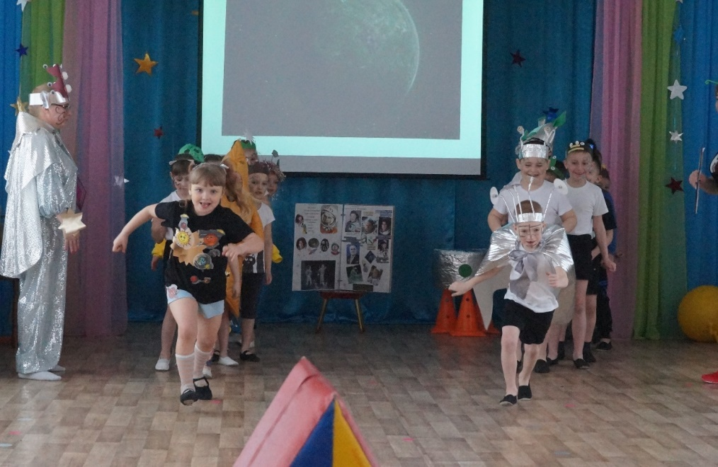

Народные игры в комплексе с другими воспитательными средствами представляют собой основу формирования гармонически развитой, активной личности, сочетающей в себе духовное богатство и физическое совершенство.
Важно заострить внимание детей к игре, привить желание играть. В младшем возрасте мы играем в простые игры, такие как: «У медведя во бору», Хоровод», «Пузырь»,
«Зайка серенький» и т.д. Эти игры строятся на основе опыта детей, представлений, знаний об окружающей жизни, явлениях природы, образе жизни и повадках животных и птиц. Главное здесь игровые образы понятны и интересны детям.
В старшем возрасте, проводим такие игры: «Гори-гори ясно»,«Мышеловка» «Два мороза», «Совушка» и т. д. Народные игры формируют у дошкольников первые чувства патриотизма: гордости за свою Родину, любовь к родному краю, уважение традиций, укрепляют связь между поколениями.
Таким образом, целенаправленная работа по патриотическому воспитанию средствами физической культуры, обеспечит формирование патриотических чувств у воспитанников.
В итоге мне хочется сказать, что базой патриотического воспитания является нравственное, эстетическое, трудовое, умственное и физическое воспитание маленького человека. В процессе такого разностороннего воспитания зарождается тот фундамент, на котором будет вырастать более сложное образование — чувство любви к своему Отечеству.

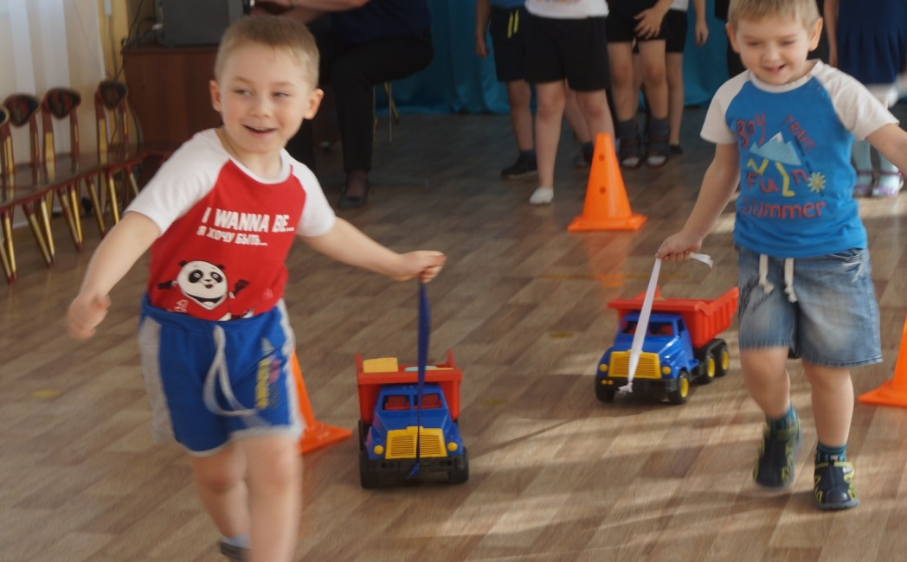

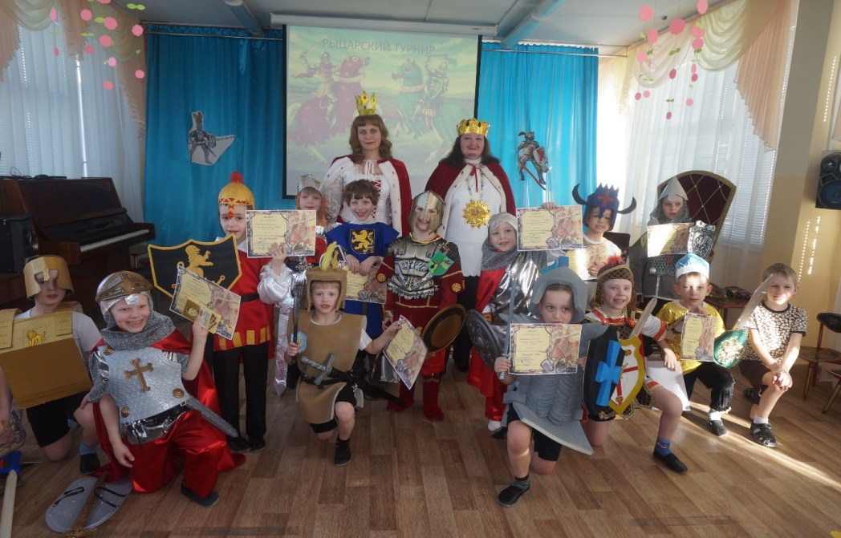

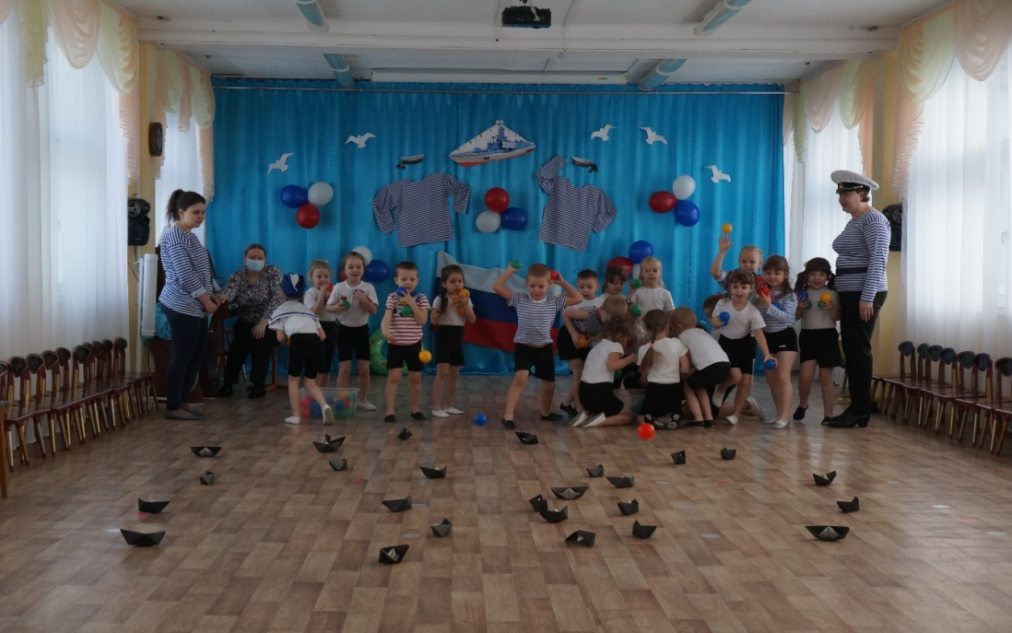

Список источников:

1. Алешина Н.В. Патриотическое воспитание дошкольников. - М.: ЦГЛ, 2005. - 256 с.
2. Воспитание нравственных чувств у старших дошкольников / Под ред. А.М. Виноградовой. - М.: 1999. - 215с.
3. https://mirdoshkolyat.ru/mir_doshkolyat/patrioticheskoe-vospitanie-v-dou-sredstvami-fizicheskoj-kultury.
4. https://www.maam.ru/detskijsad/patriotizm-v-fizicheskom-vospitani-doshkolnikov.html.

